浙江机电学院工会关于举办第二届钓鱼比赛的通知
去年学院工会举办了第一届钓鱼大赛，广大会员的热烈参与，70多名选手在八卦田山庄的钓鱼区酣战一天，虽然渔获不多，但气氛极为愉快。今年工会继续组织钓鱼比赛，前期咨询了多位钓友，对地点进行了实地考察。目前确定主赛场为萧山区戴村镇戴庄，候补赛场为萧山区湘野农庄。选择戴庄是因为场地比较有野味，水面大，空气好，附近景色好，鱼儿种类多，主要品种价格便宜（鲫鱼14元一斤），缺点是稍微远了一点；如果天气恶劣（据气象预报16日冷空气到，17日比赛日可能有雨），则移师湘野农庄。湘野农庄距离我院更近，钓鱼设施也完善，只是钓鱼池为水泥建筑，基本都是外购鲫鱼，价格略贵（18元一斤）。如果天气原因移师湘野农庄，我们会在周五下班前通知到报名的会员：
- 每个分工会组织一个队，每队两个人，参加团体赛，为增进校企紧密合作单位友情，特邀浙大中控一个队参加团体赛。团体赛在特定区域比赛。
- 其余人员可以参加个人比赛。
- 团体赛比赛时间为二个小时，以总重量大小排名，取前三名。
- 个人赛时间为二个半小时，设立总重量和单尾重量排名两个奖项，各取前三名。
- 设立钓鱼比赛生动摄影画面奖，由裁判组评出前三名。
- 不论何种鱼竿，每个队员同一时间只能有一根鱼竿下水。
- 参赛队员渔具自备。
- 比赛组织者提供饵料。
- 比赛当天提供茶水，水果和午餐。
- 钓获的鱼儿由参赛队员自行处理，每个参赛队员最多可以带走5㎏战利品。多余的友情赞助给情形惨淡的钓友。
- 如果钓获的鱼儿过多，裁判长有权决定比赛提前结束，直接称重宣布比赛结果。本次比赛总重控制在150㎏内。
- 比赛奖品丰厚，请大家踊跃参加。
- 比赛时间：2012-11-17 上午十点开始 ；地点：萧山区戴村镇戴家山村戴庄生态农业公司，03省道边。电话82230688 手机13396558921 联系人 戴国良
- 钓鱼比赛裁判长：邵文娥 裁判： 方忠祥、朱晓宁 。钓鱼比赛易受各种因素影响，出现一些未预料问题时，选手应服从裁判的裁决。
- 各工会在本周四前通过办公系统将参赛名单报给朱晓宁。
部门名称
团体赛队员（两人）
个人赛队员

闻堰镇戴庄交通图：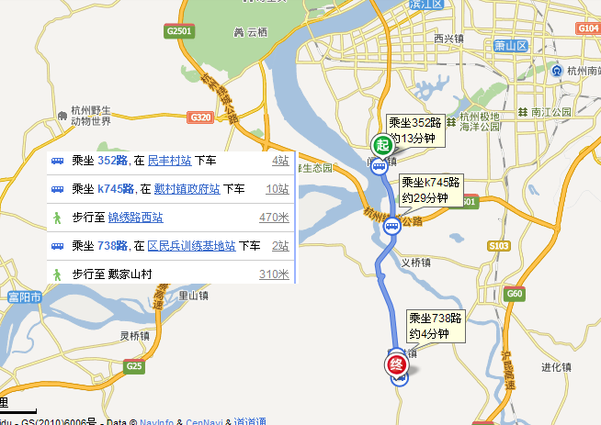

湘野农庄交通图
